МИНИСТЕРСТВО НАУКИ И ВЫСШЕГО ОБРАЗОВАНИЯ РОССИЙСКОЙ ФЕДЕРАЦИИ

ФЕДЕРАЛЬНОЕ ГОСУДАРСТВЕННОЕ БЮДЖЕТНОЕ ОБРАЗОВАТЕЛЬНОЕ УЧРЕЖДЕНИЕ

ВЫСШЕГО ОБРАЗОВАНИЯ

**ИНДИВИДУАЛЬНЫЙ ПРОЕКТ**

**Электронная библиотека**

Выполнил: студент группы БИ50-N-N

Студент

Проверил: преподаватель

Оценка ___________________

Дата ______________________

Подпись __________________

г. Москва, 2021

**СОДЕРЖАНИЕ**

|  |  |  |
| --- | --- | --- |
|  | **ВВЕДЕНИЕ** | 3 |
| **1.** | **ЭЛЕКТРОННЫЕ БИБЛИОТЕКИ** | 5 |
| 1.1. | Возникновение и развитие электронных библиотек | 5 |
| 1.2. | Методы разработки электронных библиотек | 7 |
| 1.3. | Преимущества и недостатки электронных библиотек | 9 |
|  | Выводы | 11 |
| **2.** | **СОЗДАНИЕ ЭЛЕКТРОННОЙ БИБЛИОТЕКИ** | 12 |
| 2.1. | Выбор инструмента для разработки сайта | 12 |
| 2.2. | Создание сайта библиотеки | 14 |
| 2.3. | Вывод сайта в сеть интернет | 16 |
|  | Выводы | 17 |
|  | **ЗАКЛЮЧЕНИЕ** | 18 |
|  | **СПИСОК ИСПОЛЬЗУЕМЫХ ИСТОЧНИКОВ** | 20 |
|  | **ПРИЛОЖЕНИЯ** | 21 |

**ВВЕДЕНИЕ**

Книги являются важнейшими источниками информации в нашем мире. Их главная задача передать читателю смысл, который заложил в них автор. В качестве примера книг можно взять, как и художественные произведения, которые стремятся донести интересную историю и мораль, так и научную литературу, которая будет полезна тем, кто желает улучшить свой уровень знаний по какой-либо теме. Можно сказать, что современный, цивилизованный мир просто не может существовать без литературы, так как она помогает формировать человека.

Технологии на данный момент позволяют людям быстро получить доступ к любым источникам информации через интернет. Эти источники, чаще всего хранятся на сайтах, а в сети сайтов существует миллионы, включая электронные библиотеки, которые с каждым днём становятся всё популярнее.

В учебных заведениях, использование технологии электронных библиотек позволит практически полностью отказаться от физических учебников и перейти к учебникам электронным, что сможет сильно помочь ученикам и преподавателям. Вне стен образовательных учреждений люди смогут мгновенно получать доступ к любым книгам, в которых они заинтересованы.

Как показывает практика, сейчас легче всего хранить книги именно в электронном формате, ведь в отличии от печатных версий, они находятся не на бумаге, а в электронной памяти. Также электронная библиотека повышает саму доступность литературы, что явно привлекает большое количество читателей из любой точки мира.

**Актуальность проекта** заключается в том, что традиционный библиотечный метод хранения книг с каждым годом всё больше теряет свою популярность, людям становится легче открыть интересующую их книгу через сайт. Электронные библиотеки – это не только современный, но и удобный метод хранения книг.

**Объект исследования:** электронная библиотека

**Предмет исследования:**разработка электронных библиотек

**Цель работы:** создать сайт – электронную библиотеку

Добиться поставленной **цели** возможно при решении следующих **задач**:

1. Проанализировать историю создания электронных библиотек и изучить методы их разработки
2. Выбрать подходящий для достижения поставленной цели инструмент
3. Придумать дизайн и сконструировать удобный макет сайта
4. Проработать внутреннюю логику сайта, хранение книг и информации о пользователях в базе данных

**Практическая** **значимость** моего проекта заключается в том, что полученный после проделанной работы продукт (сайт) можно будет использовать для хранения книг. Человек имеющий доступ к библиотеке, сможет быстро получить доступ к книге любого жанра, хранящейся в ней.

**1. ЭЛЕКТРОННЫЕ БИБЛИОТЕКИ**

**1.1. Возникновение и развитие электронных библиотек**

Создание электронных библиотек было предсказано ещё в 1945 году. Директор Американского агентства научных исследований и разработок В. Буш выпустил статью «Как мы можем думать», где были описаны потенциальные возможности систем библиотек, по типу хранения информации и её поиска.[1]

Своё начало практическое развитие электронных библиотек берёт в конце 60-х годов XX столетия. Первым успешным прототипом послужил MARC, инструмент для работы с машиночитаемыми каталогами, он был размещён в Библиотеке конгресса США.[2] Сама идея создания библиографического формата, судя по всему, возникла сразу же после создания первых вычислительных машин, способных поддерживать эту систему.

После создания первого успешного прототипа, уже спустя пару лет, а именно в 1971 году, появляется «Проект Гутенберг». Он был направлен на оцифровку общедоступных книг и их дальнейшее хранение в электронном виде. Сам проект долгое время активно развивался, в данной библиотеке к июню 2018 года насчитывалось более чем 57 000 книг, преимущественно на английском.[3]

Данные проекты заложили старт в развитии сферы. С появлением первого доступного интернета стало возможным, безусловно не без трудностей, в силу технологий, получать доступ к ресурсам различных электронных библиотек.

В середине 90-х годов США, Япония и Западная Европа начинают разрабатывать электронные библиотеки в качестве национальных проектов. Примерно в это же время в России начали оцифровывать материалы, в первую очередь те, которые находились под угрозой физического разрушения из-за своего возраста. Сейчас практически каждая развитая страна имеет свою национальную электронную библиотеку.

Как можно увидеть, история электронных библиотек начала свой путь с простой автоматизации каталогов, ещё до появления глобального интернета, такого, каким человечество знает его сегодня. Долго развиваясь вместе с технологиями, электронные библиотеки приобретали новые возможности, становились удобнее и надёжнее. Они заслуженно сумели получить важный статус в жизни человека, как быстрый и удобный источник для получения информации.

**1.2. Методы разработки электронных библиотек**

Современные электронные библиотеки можно условно разделить на локальные, рассчитанные лишь для небольшого круга пользователей, и глобальные, к которым может получить доступ кто угодно. В зависимости от цели выбираются, или создаются, что вероятно для глобального варианта, инструменты разработки системы. Определившись с задачей и размерами хранилища материалов, с тем, какая информация будет хранится, стоит приступать к разработке электронной библиотеки.

Локальной электронной библиотекой можно назвать ту, что находится в локальной, например, корпоративной или домашней сети. В большинстве случаев такая библиотека не имеет большого размера и её предназначение – это хранения различных документов или литературы. Для создания такой библиотеки не нужно много знаний, достаточно использовать приложения-конструкторы. Скорее для домашнего пользования, будет правильнее называть такую систему книжным менеджером.

Корпоративная электронная библиотека находится примерно между локальной и глобальной системой. Для серьёзных задач могут подойти профессиональные программы, большие корпорации могут использовать заказные системы, или модифицировать уже существующие варианты. Тут стоит учитывать нужды организации, как например усиленная защита данных и большая скорость работы. Будут ли данные находится на облачном хранилище другой компании, или будет выделен собственный сервер, доступ будет из любой точки мира, или исключительно из здания организации. [4]

К глобальным электронным библиотекам можно отнести библиотеки, что размещены в открытом доступе, в сети интернет, где каждый имеет доступ к её ресурсам. Для создания таких библиотек обычные конструкторы вероятно не подойдут, так что разработчикам придётся писать систему с нуля, или модифицировать специальные, уже готовые, наработки.

Проблемы формирования электронной библиотеки можно разделить на 4 группы[5]:

1. Содержательные, на кого будет направлена библиотека, какой у неё будет функционал.
2. Организационные, для больших проектов, это вопросы финансов и управления ЭБ.
3. Технологические, включающие в себя учёт и организацию электронных документов.
4. Технические, например, методика формирования структуры электронного документа, разработка средств контроля доступа и т.д.

Важным в формировании электронной библиотеки является создание удобного пользовательского интерфейса, так как в большинстве своём, именно с помощью него человек будет взаимодействовать с системой. Так же система поиска материалов играет большую роль в проекте, возможности фильтрации (пример: поиск по определённому автору, жанру, году).

В итоге, можно выделить несколько основных методов разработки электронной библиотеки. Это использование готовых конструкторов или шаблонов для реализации поставленной задачи, что подходит для небольших проектов, или создание всей системы с нуля, что позволит получить полный контроль над процессами, происходящими в библиотеке, исключит ненужный функционал, облегчив доступ к её ресурсам.

**1.3. Преимущества и недостатки электронных библиотек**

Электронные библиотеки – это в первую очередь системы направленные на хранение информации. В отличие от традиционной библиотеки электронная не требует много окружающего места для хранения, ведь используются носители информации, способные содержать в себе сразу огромное количество книг.

Главным преимуществом электронной библиотеки является возможность получить доступ к ней из любой точки мира, если та в свою очередь подключена к глобальной сети. Сайты разных библиотек могут различаться, но почти везде едиными в них остаётся одно, удобство сохранения и сортировки информации. Достаточно ввести ключевые слова и автора, чтобы найти искомую книгу, после чего сразу приступить к её чтению.

Говоря о электронных библиотеках в жизни отдельного человека можно отметить, что:

1. Электронная библиотека будет доступна только тому, кто имеет доступ в интернет (исключение: пользователь имеют собственную базу из книг на цифровом носителе).
2. Человек может иметь личную неприязнь к чтению не с традиционного, не бумажного источника. Это скорее можно отнести к субъективны минусам, если мы будем говорить о чтении исключительно научной литературы.

Электронные библиотеки сильно облегчают жизнь не только компаниям, имеющим множество информации, которую необходимо где-то удобно хранить, но также школьникам и студентам. С помощью таких систем можно получать доступ к любым учебникам, независимо от своего местонахождения. Огромным преимуществом является исчезновение необходимости хранения, транспортировки, учёта и передачи книг учащимся.[6]

**ВЫВОДЫ**

Проследив за историей электронных библиотек и рассмотрев, как и где их применять, можно сделать вывод, что электронные библиотеки играют важную роль в жизни людей. Сегодня повсеместно можно встретить случаи, в которых без них было бы просто не обойтись. Электронные библиотечные системы являются достойными преемниками традиционных библиотек.

**2. СОЗДАНИЕ ЭЛЕКТРОННОЙ БИБЛИОТЕКИ**

**2.1. Выбор инструмента для разработки сайта**

Создание полноценного, динамического сайта – большой и трудоёмкий процесс. Прежде чем определиться с этапами работы, необходимо выбрать инструменты для разработки. Инструмент – это любой предмет, устройство, которое может помочь достигнуть поставленную цель, следовательно, инструментами разработки можно назвать всё, с чем придётся работать во время создания сайта.

К выбору инструментов разработки стоит подходить с умом, ведь уже начав создание проекта, как пример, на одном языке, понадобится много времени, чтобы перенести его на другой, в случае необходимости. Критериями выбора инструмента являются: опыт работы с инструментом, его удобность, читаемость, актуальность и простота разработки. Здесь я сравню популярные языки, с помощью которых можно создавать интернет страницы:

**1. PHP**

PHP на данный момент является лидирующем веб-языком для создания динамичных страниц. На нём работают более 80% сайтов во всей сети интернет. Преимущественно это заслуга его возраста, PHP появился ещё в 1995 году, сразу был направлен на создание сайтов, и вероятно, за неимением альтернатив, разработчики выбирали именного его.

Сейчас PHP поддерживается разработчиками, получает регулярные обновления, что делает его актуальным. Код сразу пишется вместе с разметкой страницы, сам язык имеет множество подключаемых библиотек, которые могут упростить работу. И в тоже время у PHP сложный, местами непонятный синтаксис, по крайней мере по сравнению с другими современными языками.

**2. Java**

Java является практически самым популярным языком в мире. Этот язык предоставляет возможность работы не только с разработкой веб-сайтов. Java, как и PHP имеет большое сообщество, следовательно ответ на любой вопрос по теме языка можно будет найти без особых проблем. Сам язык предоставляет возможно работать с веб-страницами с помощью специальных подключаемых модулей. Возможной проблемой для новичков может стать слишком большая громоздкость кода, сложность установки и первоначальной настройки его среды разработки.

**3. C#**

C# это .NET язык, осуществлять работу с сайтами можно при помощи мощной платформы ASP.NET. В целом по синтаксису C# напоминает язык Java. Microsoft являются создателями C# и ASP.NET, что делает работу с ними стабильной для операционной системы Windows. Этот факт облегчает жизнь тем, кто не хочет знакомится с Unix системами для создания своего веб-сервера.

**4. Python**

Python лёгкий в освоении, функциональный, имеющий множество преимуществ язык. С помощью него также можно написать сайт. В основном если задача - это создание сайта, то используется одна из двух этих библиотек – Django или Flask. За счёт читаемости кода, работа с Python является невероятно быстрой, но при этом жертвуется скорость работы самих программ.

**5. Ruby**

Для создания сайтов на Ruby используется Фреймворк Ruby on Rails. Большой плюс этого языка - скорость разработки приложений, достигаемая за счёт значимого количества инструментов «из коробки», а также с помощью большого сообщества, которое активно делится с другими готовыми наработками для решения задач, поставленных при создании проектов. Автоматизированное тестирование также можно назвать несомненным плюсом языка.

Для разработки сайта электронной библиотеки был выбран язык Python и его библиотека Django. Одна из главных причин выбора именно этого инструмента - личный опыт работы с данным языком. СУБД проекта является SQLite, в будущей перспективе можно будет интегрировать проект на PostgreSQL. Работа проводится в простом текстовом редакторе с подсветкой синтаксиса.

**2.2. Создание сайта библиотеки**

Первый, один из самых важных этапов создания любого сайта –разработка удобного, красивого и гибкого интерфейса. Первоначальные наброски проводились на маркерной доске, выравнивались блоки, продумывались размеры всех элементов страницы. Был придуман логотип проекта, а также основная цветовая палитра сайта. Далее работа перешла в программу векторной графики, где был воссоздан макет с точными размерами всех элементов. Всего основных шаблона для сайта два: макет главной страницы (рис. 1) и макет всех остальных страниц, на которых просто будут накладываться различные блоки и текст, как пример – страницы писателей или обычных пользователей. (рис. 2)

Следующим этапом стала простая настройка сайта. Были проведены первые запуски будущего сервера. Проводилась конфигурация модуля Django, установка необходимых пакетов для работы. Записывались первоначальные идеи реализации работы с книгами на сайте, продумывалась дальнейшая архитектура проекта.

Далее был свёрстан сайт исходя из макета, сделанного при помощи приложения для взаимодействия с векторной графикой. На этом этапе пересматривались некоторые первоначальные идеи и размеры блоков на сайте. Долгий зрительный контакт при работе помог заметить недостатки и сразу их исправить. Так основным цветом сайта стал голубой, ранее основным цветом всех элементом был коричневый. Результатом этого этапа стали готовые страницы, на которых можно было бы размещать информацию из базы данных.

База данных была наполнена писателями и их книгами. Далее можно было реализовывать логику сервера для выгрузки этих данных из БД пользователю на сайт. В ходе этапа выяснилось, что загрузка книг целиком занимает слишком много времени и оперативной памяти. Была создана система загрузки книг по главам, что позволило ускорить работу с книжными файлами. Таким образом делается запрос на сервер с номером главы, тот в свою очередь отправляет данные в необходимом формате, вместо огромного пласта информации.

В ходе работы был создан просмотрщик для книг (рис. 3). В нём реализована возможность менять шрифт текста и боковые поля. Пользователь может выбрать цветовую палитру просмотрщика исходя из своих предпочтений, просмотрщик может принимать чёрно-белые, или бежево-коричневые цвета. Функционал добавлялся по мере прихода идей, так был придуман «режим чтения», который затемняет все элементы страницы, кроме самой «читалки». (рис. 4)

Сайт имеет возможность поиска книг. (рис. 5) На сайте реализована регистрация пользователей, загрузка книг формата «*.fb2». В будущей перспективе на сайт можно добавить больше форматов для книг, добавить больше возможностей для пользователей.

**2.3. Вывод сайта в сеть интернет**

Чтобы сайт смог посетить любой человек, его требуется вывести в сеть. Также можно купить домен, чтобы облегчить получение доступа на сайт. Сам сайт вывести в интернет можно:

1. Арендовав выделенный сервер
2. Арендовав виртуальный сервер
3. Создав сервер из своего ПК

Создание сервера из своего ПК не самый лучший способ, во-первых - это не стабильно, если ваш компьютер отключится, то сервер уйдёт вместе с ним, во-вторых - это сложно, придётся постоянно поддерживать необходимые программы во включенном состоянии, как и сам ПК, что замедлит работу остальных программ. Также в начале придётся позаботится о открытии портов роутера, получении статичного IP адреса от провайдера. Если и ставить сервер у себя дома, то это выйдет всё равно гораздо дороже, как минимум по времени, чем аренда самого дешёвого выделенного или виртуального сервера.

Главные отличия выделенных серверов от виртуальных исходят из их названий. Выделенный сервер – сервер полностью под контролем арендатора, можно сказать отдельный компьютер с удалённым доступом за ежемесячную плату, который может отвечать на запросы пользователей, пытающихся попасть по его адресу (например, вернуть страничку сайта), а виртуальный это тот, который находится на машине с параллельно другими виртуальными серверами, т.е. один компьютер разделяется на несколько сайтов/приложений, что может замедлить работу конкретного приложения. Дороже, конечно же, обойдётся выделенный сервер, но для небольших проектов подойдёт обычный виртуальный хостинг.

В качестве хостинга был выбран сайт Heroku, он предоставляет бесплатное месячное пользование виртуальным сервером любому зарегистрированному пользователю сайта (рис. 6). С помощью документации на сайте, проект был загружен, и запущен на виртуальном сервере, что сделало его доступным для любого пользователя интернета через доменное имя. (рис. 7)

**Выводы**

Мне удалось выбрать подходящий инструмент для создания сайта, разработать макет веб-страниц, сверстать всё и связать готовые заготовки с базой данных, после чего вывести сайт в интернет. Сайт может быть использован для получения быстрого доступа к книгам, загруженным в него.

В будущем планируется расширять функционал сайта и базу книг.

**ЗАКЛЮЧЕНИЕ**

Несомненно, чем дальше развиваются информационные технологии, тем дальше от нас уходят традиционные методы получения информации. Сегодня актуальна тема переноса почти всех наших знаний, запечатлённых на бумажных носителях, в электронное пространство. Таким образом, выведя их в интернет, любой человек сможет получить к ним доступ в максимально короткие сроки. Электронные библиотеки – идеальная будущая замена обычным библиотекам.

Получилось достичь главной цели проекта – создать сайт – электронную библиотеку, к которой можно получить доступ используя сеть интернет.

В достижении цели помогло решение следующих задач: изучение методики создания электронных библиотек, их истории, проблем с которыми можно столкнуться при их создании; были выбраны инструменты создания сайта с которыми ранее уже имелся опыт работы, с помощью их удалось создать планируемый сайт;

В первой главе была изучена тема развития электронных библиотек в мире. Выяснились потенциальные преимущества таких библиотек и сложности в ходе их создания. Были изучены варианты создания систем библиотек как для локальных сетей, так и для глобальных.

В ходе работы, описанной во второй главе, был создан сайт – электронная библиотека, который позже был размещён в сети интернет. Получилось разработать макет и проработать структуру сервера и базы данных.

Основной задачей всей работы являлось создание сайта - в итоге задача была достигнута. В этом помогло изучение истории электронных библиотек и изучение их потенциальных возможностей. Проектный продукт любой желающий может использовать для получения доступа к литературе, находящейся в базе данных, используя встроенную поисковую систему. В базе хранятся книги различных жанров, являющиеся либо ознакомительными версиями, либо полными книгами, не имеющими строгого запрета на публикацию на различных интернет ресурсах, в данном случае в проектной библиотеке.

В будущей перспективе макет сайта может быть лучше оптимизирован под различные типы устройств, помимо этого может быть улучшена система чтения книг, добавлено больше тем оформления, возможности более тонкой подстройки читального приложения под предпочтения пользователя (шрифт, межстрочный интервал и т.п.). Для пользователей можно будет открыть возможность загружать книги не только в формате FB2, а также в форматах PDF и Word, что явно расширит свободную базу библиотеки.

**СПИСОК ИСПОЛЬЗУЕМОЙ ЛИТЕРАТУРЫ**

Богданова, И.Ф., Богданова, Н.Ф. Электронные библиотеки: история и современность / И.Ф Богданова, Н.Ф Богданова, Институт подготовки научных кадров НАН Беларуси // [Электронный ресурс]: OpenBooks - URL: <https://openbooks.itmo.ru/ru/file/6430/6430.pdf> (дата обращения 04.02.21)

Костина, А. И. История развития электронных библиотек. / А.И Костина, БГУ им. И. Г. Петровского // [Электронный ресурс]: Материалы XI Международной студенческой научной конференции «Студенческий научный форум» – 2019 - URL: <https://scienceforum.ru/2019/article/2018010481> (дата обращения 01.02.2021)

1. 8 основных языков для бэкенда [Электронный ресурс]: Tproger – URL: <https://tproger.ru/translations/7-basic-languages-for-backend-development/> (дата обращения 08.02.21)

Проект «Гутенберг» [Электронный ресурс]: Википедия. Свободная энциклопедия – URL: [https://ru.wikipedia.org/wiki/Проект_«Гутенберг»](https://ru.wikipedia.org/wiki/Проект_) (дата обращения: 01.02.2021)

10 программ для создания электронных библиотек [Электронный ресурс]: ELiS – URL: <https://elibsystem.ru/node/295> (дата обращения 07.02.21)

Электронные библиотеки: принцип создания [Электронный ресурс]: BiG-LiB – URL: <http://www.big-lib.com/book/71_Elektronnie_biblioteki_principi_/7192_41Razrabotka_koncepcii_elektronnoi_biblioteki> (дата обращения 07.02.21)

Электронная библиотека: от создания системы к её наполнению [Электронный ресурс]: МГИМО университет – URL: <https://mgimo.ru/about/news/main/183203/> (дата обращения 11.02.21)

**ПРИЛОЖЕНИЯ**

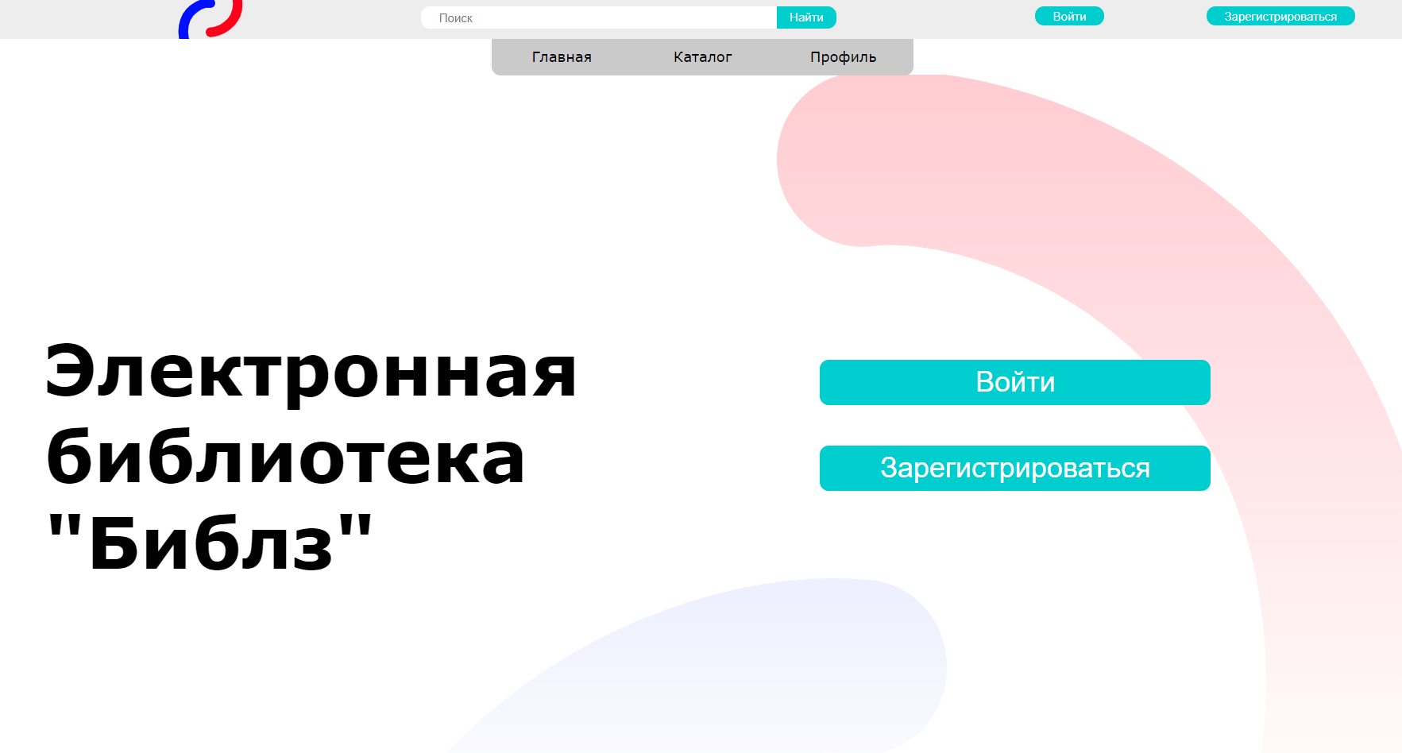

(рис. 1) Главная страница

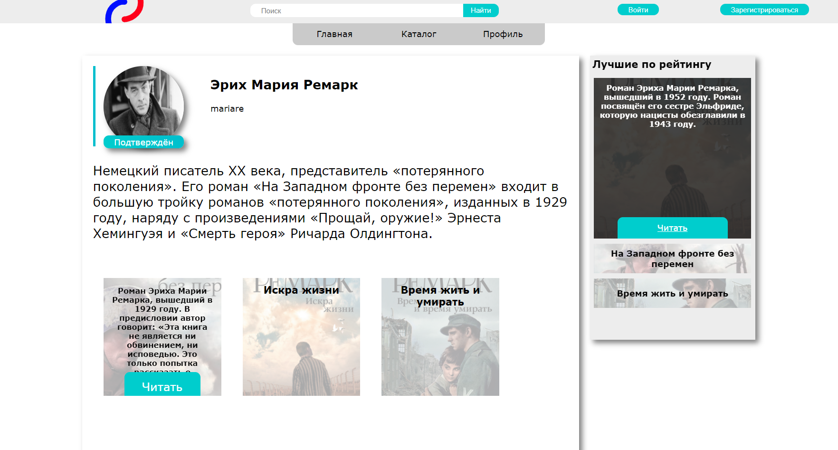

(рис. 2) Пример страницы на основном шаблоне

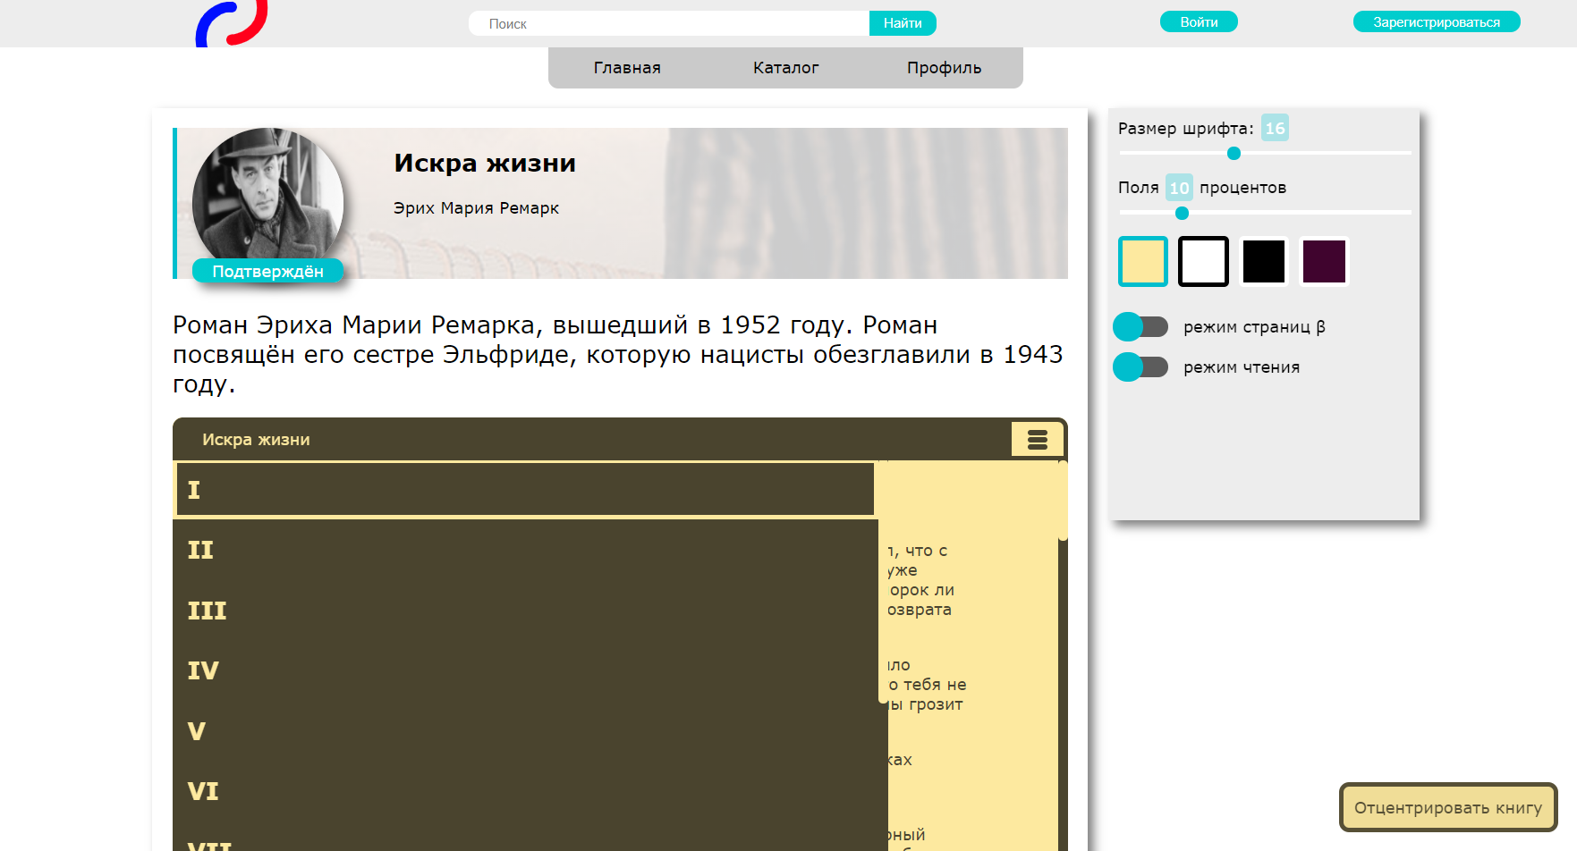

(рис. 3) Просмотрщик для книг

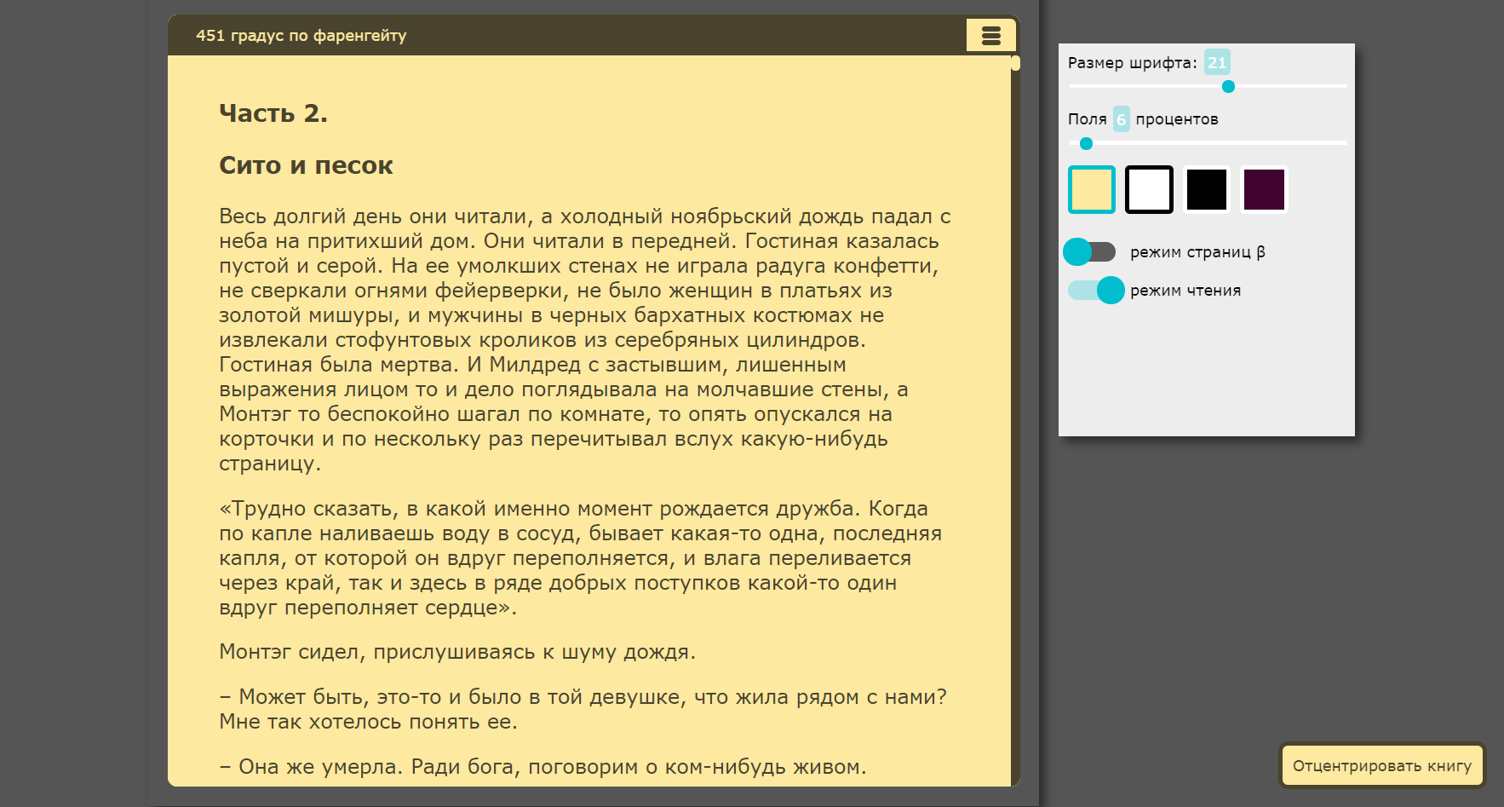

(рис. 4) «Режим чтения»

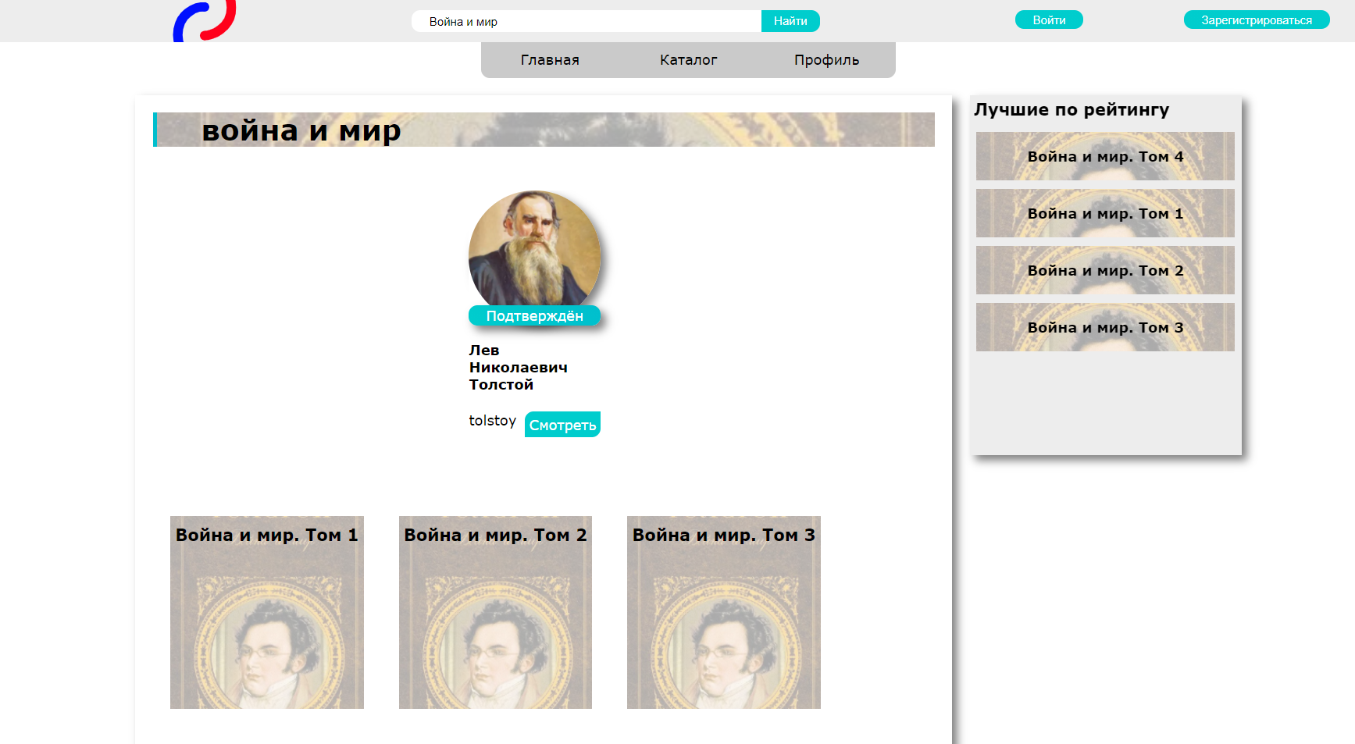

(рис. 5) Система поиска книг

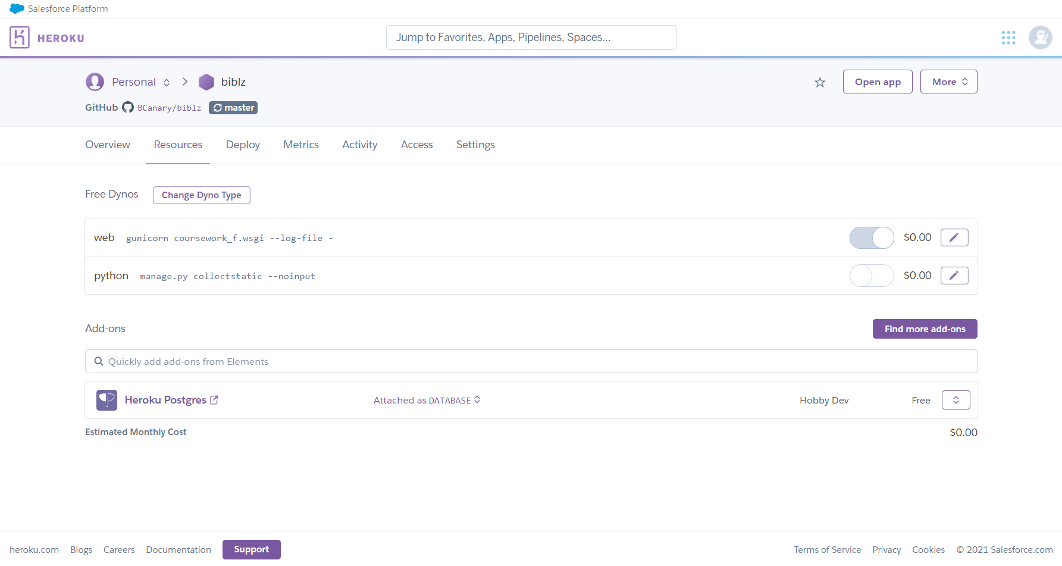

(рис. 6) Интерфейс Heroku

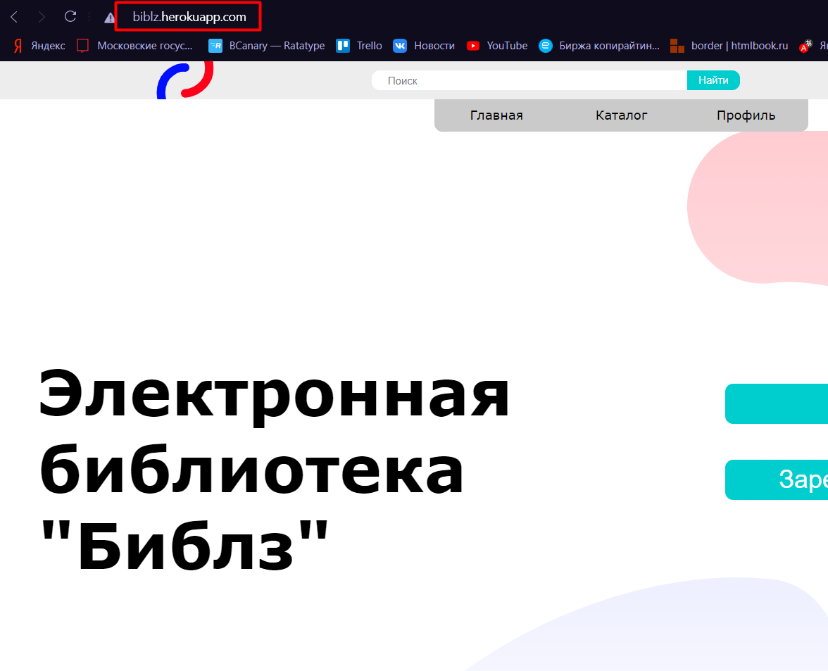

(рис. 7) Демонстрация итогового проекта по URL https://biblz.herokuapp.com

1. Богданова, И.Ф., Богданова, Н.Ф. Электронные библиотеки: история и современность / И.Ф Богданова, Н.Ф Богданова, Институт подготовки научных кадров НАН Беларуси // [Электронный ресурс]: OpenBooks - URL: <https://openbooks.itmo.ru/ru/file/6430/6430.pdf> (дата обращения 04.02.21)
2. Костина, А. И. История развития электронных библиотек. / А.И Костина, БГУ им. И. Г. Петровского // [Электронный ресурс]: Материалы XI Международной студенческой научной конференции «Студенческий научный форум» – 2019 - URL: <https://scienceforum.ru/2019/article/2018010481> (дата обращения 01.02.2021)
3. Проект «Гутенберг» [Электронный ресурс]: Википедия. Свободная энциклопедия – URL: [https://ru.wikipedia.org/wiki/Проект_«Гутенберг»](https://ru.wikipedia.org/wiki/Проект_) (дата обращения: 01.02.2021)
4. 10 программ для создания электронных библиотек [Электронный ресурс]: ELiS – URL: <https://elibsystem.ru/node/295> (дата обращения 07.02.21)
5. Электронные библиотеки: принцип создания [Электронный ресурс]: BiG-LiB – URL: <http://www.big-lib.com/book/71_Elektronnie_biblioteki_principi_/7192_41Razrabotka_koncepcii_elektronnoi_biblioteki> (дата обращения 07.02.21)
6. Электронная библиотека: от создания системы к её наполнению [Электронный ресурс]: МГИМО университет – URL: <https://mgimo.ru/about/news/main/183203/> (дата обращения 11.02.21)